Мастер-класс «Цветы из бумаги»
Цветы ранимы и желанны.
Цветы прекрасны и нежны.
Как грустно станет на планете
Без ярких капель красоты!
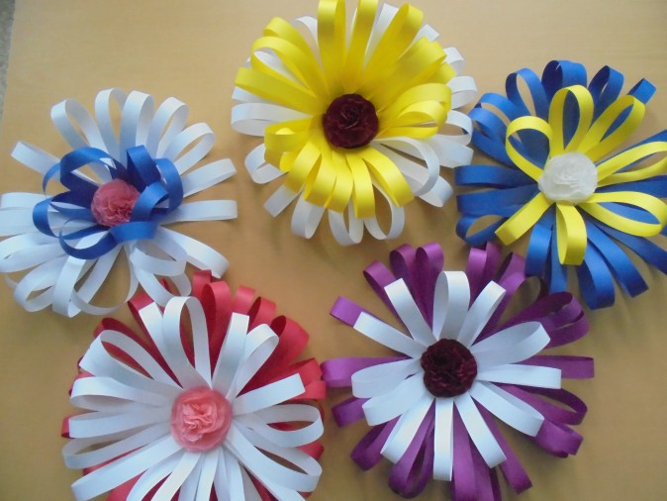
А для работы нам надо: листы белой и цветной двусторонней бумаги, ножницы, степлер и бумажные салфетки. Работу начнём с нарезания бумаги полосками шириной 2-3 см (можно попробовать и шире). Свой эксперимент можно начать с белой бумаги,
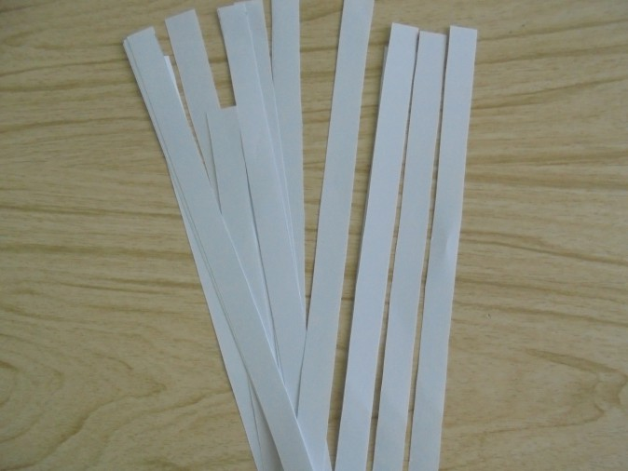
Затем складываем полоски и скрепляем их степлером
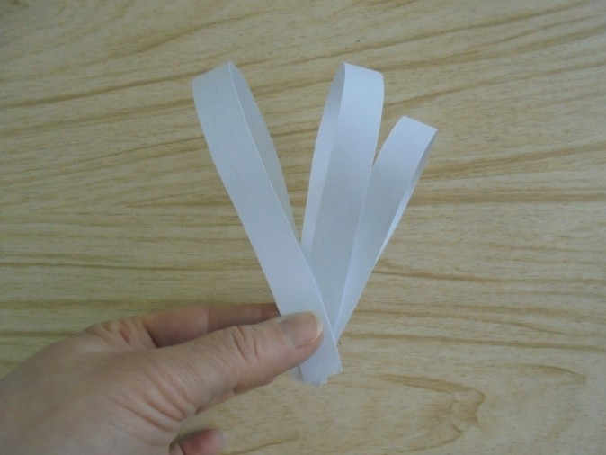
Вот что получилось
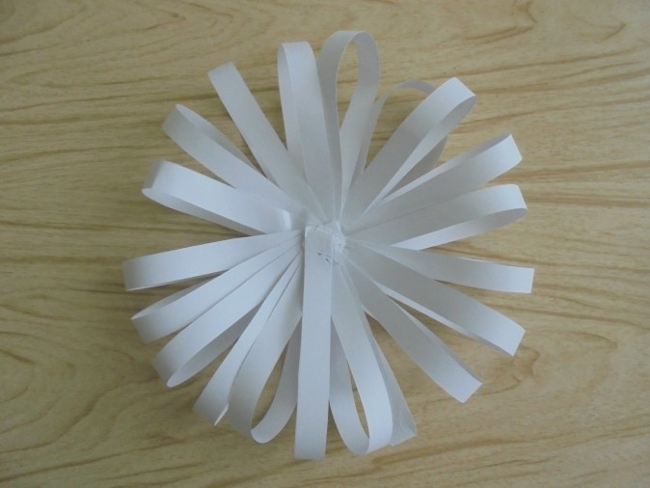
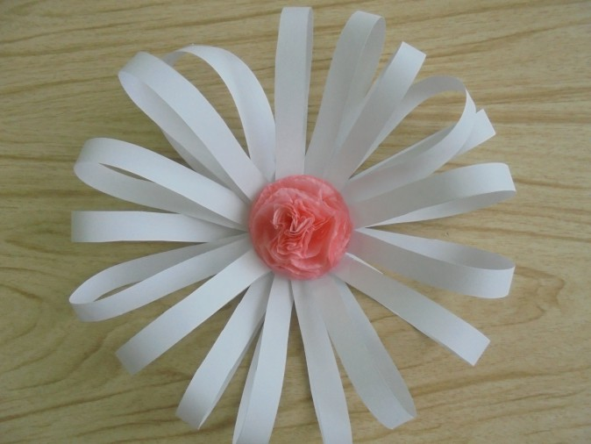
Для ромашечки- нормально, но, что если возьмём цветную бумагу
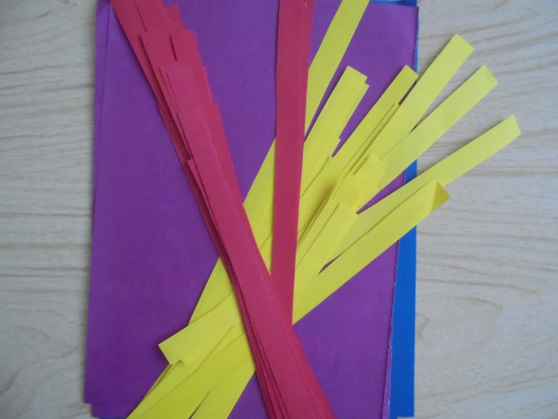
И соединим белые и цветные заготовки и две цветные!
